**实验7 迈克尔逊干涉仪的调整和使用**

**【实验目的】**

1. 了解迈克尔逊干涉仪的原理并掌握调节方法。

2. 观察等倾干涉，等厚干涉的条纹，并能区别定域干涉和非定域干涉。

3. 测定He-Ne激光的波长。

**【实验仪器】**

迈克耳逊干涉仪、多光束激光器、叉丝、毛玻璃屏

**【预习要求】**

1. 叙述非定域干涉和定域干涉特点及观察方法

2.制定观察和测量步骤

**【研究内容与方法】**

1. 观察非定域干涉条纹并测量光波波长

(1)非定域干涉条纹的调节：

为了获得肉眼直接可观察得到的干涉条纹，要求两束相干光的传播方向夹角必须很小，几乎是共线传播。为此，作如下调节：在He—Ne激光器前设一小孔光阑，使激光束通过小孔，并经过分光板中心透射到反射镜中心上。然后调节后面三个螺丝，使光点反射像返回到光阑上并与小孔重合。再调从后表面反射到的光束，调节后面三个螺丝，使其反射光到达后表面时恰好与的反射光相遇(两光点完全重合)，同时两反射光在光阑的小孔处也完全重合。这样和就基本上垂直即和互相平行了。

去掉光阑，该处放一短焦距的透镜，使激光束会聚成一点光源，这时在屏上就可以看到干涉条纹了，再仔细调节的两个微调拉簧螺钉，使和严格平行，则在屏上就可看到非定域的圆条纹。

转动手轮使在导轨上移动，观察条纹变化情况。并体会非定域的含义。

(2)测量He—Ne激光的波长

利用非定域的干涉条纹测定波长。移动以改变，记下“冒”出或“缩”进的条纹数，可每累进50条读取一次数据，连续取10个数据，利用(2)式即可算出（参见阅读材料）。

**表1 波长测量数据记录与处理表**

|  |  |  |  |  |
| --- | --- | --- | --- | --- |
|  | 圈数 | 位置 |  |  |
| 1 |  |  |  |  |
| 2 |  |  |  |  |
| 3 |  |  |  |  |
| 4 |  |  |  |  |
| 5 |  |  |  |  |
| 6 |  |  |  | =  （）= |
| 7 |  |  |
| 8 |  |  |
| 9 |  |  |
| 10 |  |  |

2. 定域干涉条纹的观测

(1) 等倾条纹

在透镜前放一毛玻璃，使光源成为面光源，用聚焦到无穷远的眼睛代替屏，这时可看到圆条纹，进一步调节的微调拉簧螺钉，使眼睛上下左右移动时，各圆的大小不变，仅仅圆心随眼睛移动，这时我们看到的就是严格的等倾条纹。移动观察条纹变化情况。

(2) 等厚条纹

移动和大致重合，调节射后面的螺丝使射和有一个很小的夹角，这时视场中出现直线干涉条纹，这就是等厚干涉条纹。

**【数据处理】**

1. 应用逐差法处理数据。

2. 写出的结果表达式。

3. 详细记录观测过程与结果。

**【阅读材料】**

迈克尔逊干涉仪是利用分振幅法产生双光束以实现干涉的一种仪器。迈克尔逊（1852-1931年）研制并与其合作者用此仪器进行了三项著名的实验，即测量光速、标定米尺及推断光谱线精细结构。迈克尔逊运用它进行了大量的反复的实验，动摇了经典物理的以太说，为相对论的提出奠定了实验基础。该仪器设计精巧，用途广泛，不少其它干涉仪均由此派生出来，是许多近代干涉仪的原型。迈克尔逊也因发明干涉仪和光速的测量而获得1907年的诺贝尔物理学奖。目前，迈克尔逊干涉仪仍被广泛地应用于长度精密计量和光学平面的质量检验（可精确到十分之一波长左右）及高分辨率的光谱分析中。

1.迈克尔逊干涉仪的构造

迈克尔逊干涉仪的构造如图17-1。其主要由精密的机械传动系统和四片精细磨制的光学镜片组成。和是两块几何形状、物理性能相同的平行平面玻璃。其中的第二面镀有半透明铬膜，称其为分光板，它可使入射光分成振幅（即光强）近似相等的一束透射光和一束反射光。起补偿光程作用，称其为补偿板。和是两块表面镀铬加氧化硅保护膜的反射镜。是固定在仪器上的，称其为固定反射镜，装在可由导轨前后移动的拖板上，称其为移动反射镜。迈克尔逊干涉仪装置的特点是光源、反射镜、接收器（观察者）各处一方，分得很开，可以根据需要在光路中很方便的插入其它器件。

和镜架背后各有三个调节螺丝，可用来调节的倾斜方位。这三个调节螺丝在调整干涉仪前均应先均匀地拧几圈（因每次实验后为保证其不受应力影响而损坏反射镜都将调节螺丝拧松了），但不能过紧，以免减小调整范围。同时也可通过调节水平拉簧螺丝与垂直拉簧螺丝使干涉图像作上下和左右移动。而仪器水平还可通过调整底座上三个水平调节螺丝来达到。

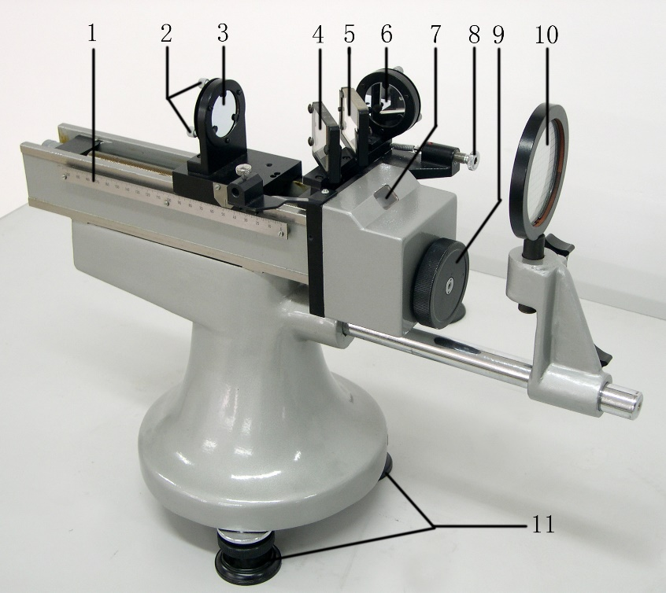

1.主尺 2.反射镜调节螺丝 3.移动反射镜*M*1 4.分光板*G*1 5.补偿板*G*2

6.固定反射镜*M*2 7.读数窗 8.水平拉簧螺钉 9.粗调手轮

10.屏 11.底座水平调节螺丝

**图17-1**

确定移动反射镜*M*1的位置有三个读数装置：

(1) 主尺——在导轨的侧面，最小刻度为毫米，如图17-2：

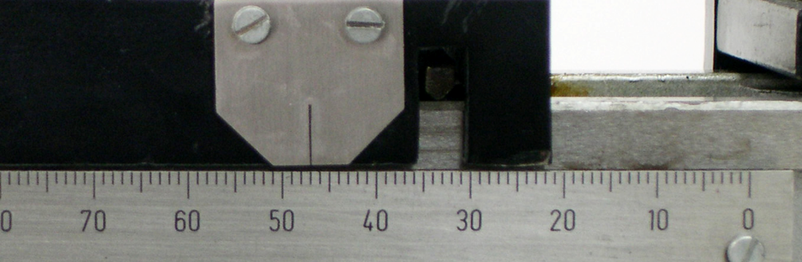

**图 17-2**

(2) 读数窗——可读到0.01mm，如图17-3：

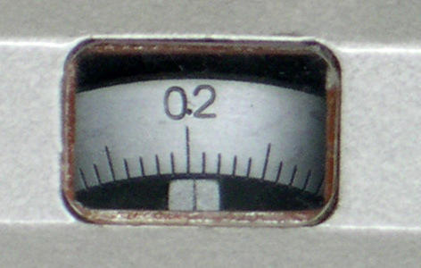

**图17-3**

(3) 带刻度盘的微调手轮，可读到0.0001mm，估读到10mm，如图17-4:

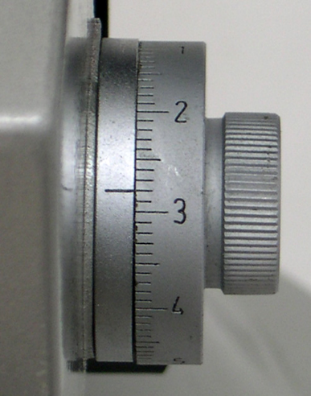

**图 17-4**

2.迈克尔逊干涉仪的光路

迈克尔逊干涉仪的光路如图17-5。

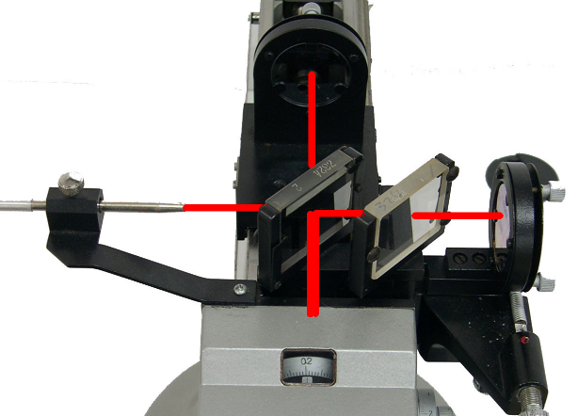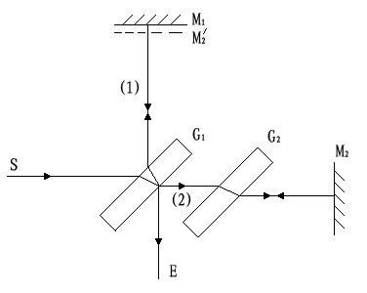

**图17-5**

光源上一点发出的一束光线经分光板而被分为两束光线（1）和（2）。这两束光线分别射向互相垂直的全反射镜，经反射后又汇于分光板，这两束光再次被分束，它们各有一束按原路返回光源（设两光束分别垂直于、），同时各有一束光线朝E方向射出。由于光线（1）和（2）为两相干光束，因此我们可在E的方向观察到干涉条纹。

为补偿板，它的引进使两束相干光的光程差完全与波长无关（由于分光板的色散作用，光程是的函数，因此作定量的检测时，没有补偿板的干涉仪只能用准单色光源，有了补偿板就可消除色散的影响。即使是带宽很宽的光源也会产生可分辨的条纹），且保证了光束（1）和（2）在玻璃中的光程完全相同，因而对不同的色光都完全可将等效为。

在图33-2中，是反射镜反射所成的虚像。从E处看两相干光是从反射而来。因此在迈克尔逊干涉仪中产生的干涉与间空气膜所产生的干涉是一样的。

3. 点光源产生的非定域干涉

用凸透镜会聚的激光束是一个很好的点光源，它向空间发射球面波，从反射后可看成由两个光源发出的（见图17-6），至屏的距离分别为点光源S从反射在至屏的光程，的距离为距离的二倍，即2。虚光源发出的球面波在它们相遇的空间处处相干，这种干涉是非定域干涉。如果把屏垂直于的连线放置，则我们可以看到一组组同心圆，圆心就是连线与屏的交点。

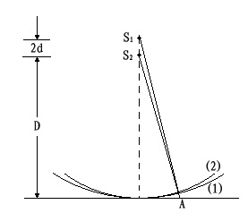

**图 17-6**

如图17-6，由到屏上的任一点A，两光线的程差可得：

 (1)

由式（1）可知：

（1）当 时程差最大，即圆心E点所对应的干涉级别最高。

当移动的距离增大时，圆心干涉级数越来越高，我们就可以看到圆条纹一个一个从中心“冒”出来，反之当d减小时，圆条纹一个一个地向中心“缩”进去。每当“冒”出或“缩”进一条条纹时，就增加或减小，所以测出“冒出”或“缩进”的条纹数目，由已知波长就可求得移动的距离，这就是利用干涉测长法；反之，若已知移动的距离，则就可求得波长，它们的关系为：

 (2)

（2）增大时，程差每改变一个波长所需的的变化值减小，即两亮环（或两暗环）之间的间隔变小。看上去条纹变细变密。反之减小，条纹变粗变稀。

4. 扩展的面光源产生的定域干涉

当光源为扩展光源时，干涉条纹都有一定的位置。这种干涉称为定域干涉。对于定域干涉中等倾干涉条纹，定位于无穷远，而定域干涉中的等厚干涉条纹，定位于镜面附近（亦即薄膜干涉中的薄膜表层附近）。

(1) 等倾干涉

当和互相平行时，入射角为的光线经反射成为（1）和（2）两束光（图17-7），（1）和（2）互相平行，两光束的光程差为：

 (3)

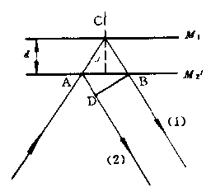

**图17-7**

所以，在一定时，光程差只决定入射角。如在E处放一会聚透镜，并在其焦平面上放一屏，则在屏上可看到一组同心圆。而每个圆相应于一定的倾角，其产生干涉的平面是会聚透镜的后焦面。和非定域干涉类似，干涉级别以圆心最高，当增加时，圆环从中心“冒”出，当减小时，圆环从中心“缩”进。

(2) 等厚干涉

当和有一很小角度时(如图17-8)。和之间形成楔形空气薄层，就会出现等厚干涉条纹。等厚干涉纹定域在镜面附近，如用眼睛观察，眼睛必须聚焦在镜面附近。

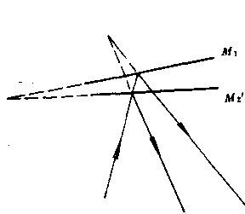

**图17-8**

经过和镜反射的光线，其光程差仍可近似地表；

 (4)

但在镜和相交处附近，很小时，光程差的变化主要决定于的变化，项影响很小，可忽赂不计，因此可观察到直线条纹。当变大时，的变化不能忽略，此时将引起干涉条纹的弯曲，以增加 (或减小)来弥补因增大(或弥补因减小)而引起的减小(或增大)，所以看到的条纹是二端弯向厚度增加(或减小)的方向，即条纹凸向厚度减小(或增加)的方向。

5. 相干长度

从理论上讲，单色的点光源发出的光经干涉仪后总是能够产生干涉现象的。然而实际上并不如此。在迈克尔逊干涉仪中，如果和之间的距离超过一定限度时就观察不到干涉条纹。为了简单起见，考虑=0的情况，此时光程差，我们不断增加，当增加到某一个值时我们就看不见干涉现象，这个最大的光程差＝2叫做该光源的相干长度。

不同的光源有不同的相干长度，反映了光源相干性的好坏。光源的单色性越好，相干长度越长。单模He—Ne激光器发出的632．8nm的激光单色性很好，相干长度有几米到几十米范围。而钠光相干长度只有几个厘米，白光相干长度则只有波长数量级。